ЗАНЯТИЕ 16 (23.01.2021)
ЛОГИКА 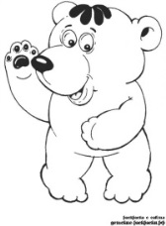
Тема: Тренировка внимания. Развитие мышления. Цели: Развитие мышления; совершенствование пространственных представлений; развитие связной речи.
Домашнее задание:
- Учебник, стр. 31
- Научиться выкладывать медведя из танграма.

- Графическое изображение медведя повернуть зеркально, раскрасить.
Этот рисунок должен быть сделан в классе. А такой надо сделать дома!

